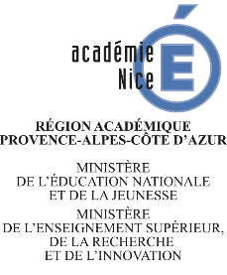
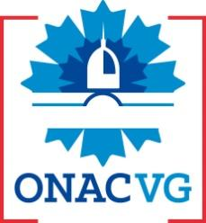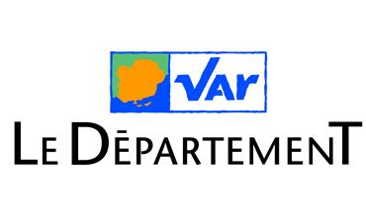

Stage "La guerre d'Algérie entre histoire et mémoire"
Lycée Auguste Renoir - Cagnes-sur-mer - Mercredi 18 décembre 2019
Collège Paul Emile Victor - Vidauban - Jeudi 19 décembre 2019

Perçue comme une question délicate à enseigner parce qu’encore prise dans les tensions entre histoire et mémoire, la guerre d'Algérie n'en reste pas moins un moment fort de notre histoire qu'il convient d'explorer et d'expliquer aux élèves. Ce stage offrira une actualisation scientifique et didactique de la question en l'articulant à la problématique, toujours délicate à aborder, de la décolonisation. Il proposera des ressources et des outils pédagogiques innovants pour accompagner les enseignants dans le traitement de l’histoire et des mémoires de la guerre d’Algérie en classe.

Programme
Matinée :
9h - 10h15 : Colonisation, guerre d'Algérie et ses mémoires. Actualisation des connaissances
Abderahmen Moumen, Historien, ONACVG

10h15 - 10h40 : La guerre d'Algérie vue par les indépendantistes algériens
Dalila Aît-Djoudi, Docteur en histoire, enseignante
10h40 – 10h55 : pause
11h - 11h20 : Echanges avec les enseignants

11h 20- 11h40 : La guerre d'Algérie dans les fonds des archives départementales du Var
Jérôme Pélissier (Archives Départementales du Var)

11h40 - 12h : Présentations des ressources pédagogiques de l'ONACVG : exposition, exposition numérique, mallette pédagogique et dispositif « Témoignages en classe ».
Pascal Coget, Laetitia Vion, CMC MIMC PACA, ONACVG

Après-midi :
13h30 – 14h : découverte de l’exposition
14h-16h30 : mise en oeuvre pédagogique.
- "Histoire de la guerre d'Algérie par la bande dessinée au collège et au lycée"
Hélène Jullien, enseignante d'histoire-géographie au lycée Henri Matisse à Vence
- "De Gaulle et l'Algérie : approches pédagogiques au collège et au lycée"
Géraldine Willems.
16h - 16h30 : Echanges avec la salle et conclusions



